Eksamen 2021: 3 timer med hjælpemidler
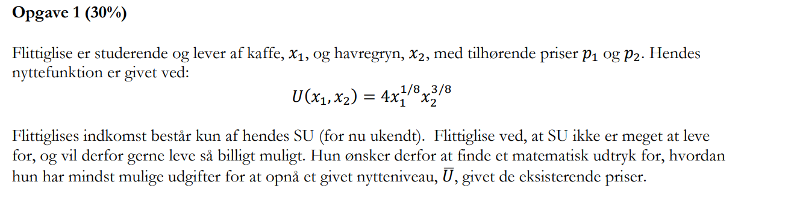
- Opskriv minimeringsproblem og find hicksianske efterspørgsler
$$\min{x_{1}p_{1}+x_{2}p_{2}}$$
$$s.t. U\left(x_{1},x_{2}\right)=4x_{1}^{\frac{1}{8}}·x_{2}^{\frac{3}{8}}$$
Vi bruger log til at finde MRS
$$f=\log\left(u\right)=\log\left(4\right)+\frac{1}{8}\log\left(x_{1}\right)+\frac{3}{8}\log\left(x_{2}\right)$$
I optimum må vi have
$$\frac{p_{1}}{p_{2}}=\frac{\frac{∂f}{∂x_{1}}}{\frac{∂f}{∂x_{2}}}=\frac{1}{8x_{1}}·\frac{8x_{2}}{3}$$
$$⇔3·x_{1}·\frac{p_{1}}{p_{2}}=x_{2}$$
Vi indsætter i begrænsning
$$4·x_{1}^{\frac{1}{8}}·{\left(3·x_{1}·\frac{p_{1}}{p_{2}}\right)}^{\frac{3}{8}}=4·x_{1}^{\frac{1}{2}}{\left(3·\frac{p_{1}}{p_{2}}\right)}^{\frac{3}{8}}=U$$
$$4x_{1}^{\frac{1}{2}}=u·{\left(\frac{p_{2}}{p_{1}·3}\right)}^{\frac{3}{8}}$$
$$x_{1}^{h}=\frac{u^{2}}{16}·{\left(\frac{p_{2}}{p_{1}·3}\right)}^{\frac{3}{4}}$$
$$x_{2}^{h}=\frac{u^{2}}{16}·{\left(p_{1}·\frac{3}{p_{2}}\right)}^{\frac{1}{4}}$$

- Find udgiftsfunktion og forklar hvad det er
$$x_{1}^{h}p_{1}+x_{2}^{h}p_{2}=\frac{u^{2}}{16}·{\left(\frac{p_{2}}{p_{1}·3}\right)}^{\frac{3}{4}}·p_{1}+\frac{u^{2}}{16}·{\left(p_{1}·\frac{3}{p_{2}}\right)}^{\frac{1}{4}}·p_{2}=\frac{u^{2}}{16}\left[{\left(\frac{p_{2}}{p_{1}·3}\right)}^{\frac{3}{4}}·p_{1}+{\left(p_{1}·\frac{3}{p_{2}}\right)}^{\frac{1}{4}}·p_{2}\right]=\frac{u^{2}}{16}\left[{\left(\frac{p_{2}}{3}\right)}^{\frac{3}{4}}·p_{1}^{\frac{1}{4}}+{\left(p_{1}·3\right)}^{\frac{1}{4}}·p_{2}^{\frac{3}{4}}\right]=\frac{u^{2}}{16}(p_{2}^{\frac{3}{4}}·p_{1}^{\frac{1}{4}}·\left(3^{-\frac{3}{4}}+3^{\frac{1}{4}}\right)=e(p_{1},p_{2},u)$$
Dette er et udtryk for den mindste udgift for at nå en nytte u til priserne p

- Find den indirekte nyttefunktion
Vi skal blot invertere udgiftsfunktionen
$$\frac{v^{2}}{16}(p_{2}^{\frac{3}{4}}·p_{1}^{\frac{1}{4}}·\left(3^{-\frac{3}{4}}+3^{\frac{1}{4}}\right)=M$$
$$v^{2}=16·\frac{M}{p_{2}^{\frac{3}{4}}·p_{1}^{\frac{1}{4}}·\left(3^{-\frac{3}{4}}+3^{\frac{1}{4}}\right)}$$
$$v(p_{1},p_{2},M)=4·\sqrt{\frac{M}{p_{2}^{\frac{3}{4}}·p_{1}^{\frac{1}{4}}·\left(3^{-\frac{3}{4}}+3^{\frac{1}{4}}\right)}}$$
$$v\left(16,8,6400\right)=4·\sqrt{\frac{6400}{8^{\frac{3}{4}}·2·\left(3^{-\frac{3}{4}}+3^{\frac{1}{4}}\right)}}=5·2^{\frac{27}{8}}·3^{\frac{3}{8}}≈78,31892$$

- Nyttefunktionen er ordinær og bruges blot til at bestemme det foretrukne varebundt
Derfor ikke
pris på kaffe ændres fra 16 til 81
bestem CV
$$CV=\int_{16}^{81}{\frac{{78,31892}^{2}}{16}·{\left(\frac{8}{p·3}\right)}^{\frac{3}{4}}}dp=\frac{2248080983139811·3^{\frac{1}{4}}}{2^{\frac{159}{4}}}≈3200$$
Det kræver en SU forøgelse på 3200 før man er lige så godt stillet efter prisstigningen
- EV er et andet velfærdsmål som beskriver hvor meget vi skal give/ tage fra en forbruger før vedkommende er lige så godt stillet før som efter
Altså vi tager udgangspunkt i nytten efter
Ved et normalt gode gælder
$$EV≤ΔCS≤CV$$
For en prisstigning
Ved inferiørt
$$CV≤ΔCS≤EV$$

Opg 2
$$q_{d}=400-2p$$
$$q_{s}=100$$
I ligevægt har vi
$$q_{d}=q_{s}$$

$$400-2p=100$$
$$p^{⋆}=150$$
$$q^{⋆}=100$$
Skatten pålægges forbruger
$$q_{d}\left(p+t\right)=400-2t-2p$$
$$400-2t-2p=100$$
$$p^{t}=150-t$$
$$q^{t}=100$$
Producenten betaler hele skatten da forbrugeren blot kun ønsker at købe til lavere pris og producent udbyder alt selvom pris

Den nye ligevægt er pareto da $PS_{FK}+CS_{FK}=PS_{skat}+TR+CS_{skat}$
Se tegning

Opg 3
$$10+3y+y^{2}=9$$
$⇕$ Ligningen løses for y vha. WordMat.
$$y=-\left(\frac{\sqrt{5}+3}{2}\right) ∨ y=\frac{\sqrt{5}-3}{2}$$

